6/18頂好組

班級: 姓名:

各位同學大家好!距離學期結束剩下6次的學習，今天我們一樣來記錄同學們的生活作息表唷~~~
早上起床時間 | 讀書/家事時間 | 網路/電視時間 | 睡覺時間
 |   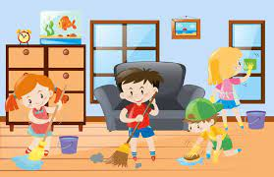 |   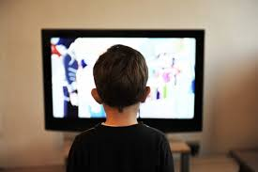 | 
_____點_____分 | ____點_____分  到____點____分 | ____點_____分  到____點____分 | _____點_____分

一、家事工作內容(請同學依據家中環境選擇三種你可以完成的工作內容)。
同學們!今天早上就來開始打掃家中的環境吧!完成請打勾~~~~
□擦窗戶 | □消毒-擦桌子 |  | □消毒-擦門把、開關
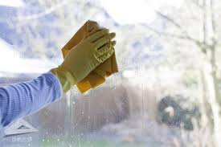 | 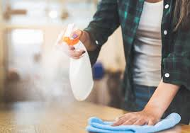 |  | 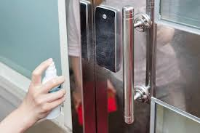
完成品質  □很棒(有達到家長的標準)  □尚需加油(需要家長在旁提示)  □完全不會 | 完成品質  □很棒(有達到家長的標準)  □尚需加油(需要家長在旁提示)  □完全不會 |  | 完成品質  □很棒(有達到家長的標準)  □尚需加油(需要家長在旁提示)  □完全不會
□吸地/掃地 | □拖地 |  | □擦拭電器用品
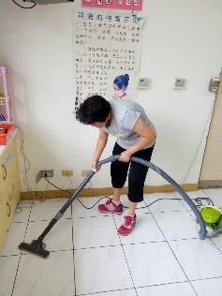 | 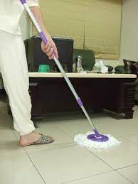 |  | 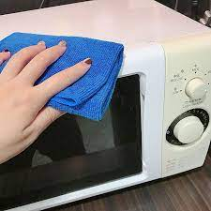
完成品質  □很棒(有達到家長的標準)  □尚需加油(需要家長在旁提示)  □完全不會 | 完成品質  □很棒(有達到家長的標準)  □尚需加油(需要家長在旁提示)  □完全不會 |  | 完成品質  □很棒(有達到家長的標準)  □尚需加油(需要家長在旁提示)  □完全不會

□家長交代的工作
因每個同學家中環境條件不一樣，若無法達成以上三個工作內容，就請家長指派三個工作內容唷 | ______________ | ______________ |  | ______________
家長簽名處

二、這個學期過完，我們就要升上三年級了!接下來要迎接更大的挑戰，要工作實習一整天，老師希望在升上三年級呢!我們需要調整個人的工作態度，因此有影片請同學每天做完家事後，能看取一個影片，建立良好的工作態度。
QR碼
https://www.youtube.com/watch?v=GJrgL0src_0&list=PLIc8DUNkO0T2u-Tvw4wmy04gIcW1BvN4v | 